2017年安徽省职业院校技能大赛中职组
比赛规程补充修订说明

一、ZZ-043,建筑设备安装与调控（给排水）赛项：
组队方式为，团体赛 每代表队限报2组，每组2人
二、ZZ-045,建筑装饰技能赛项：
根据2017年全国职业院校技能大赛拟设赛项申报方案修改稿（中职组）建筑装饰技能等相关文件内容，为与国赛同步，现就已公布的规程中相关的条目进行调整。
(一)实训场地尺寸调整
建筑装饰工程施工环节安排在实训场地进行。
1.工位模拟图
隔离带区
隔墙施工面
墙砖施工面
操作区
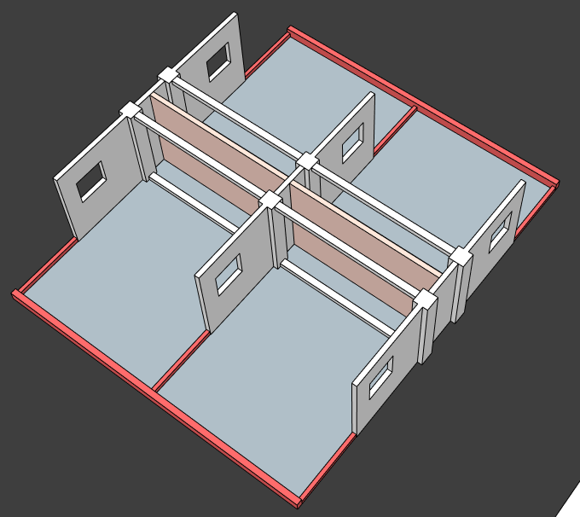
2.工位三维轴测图
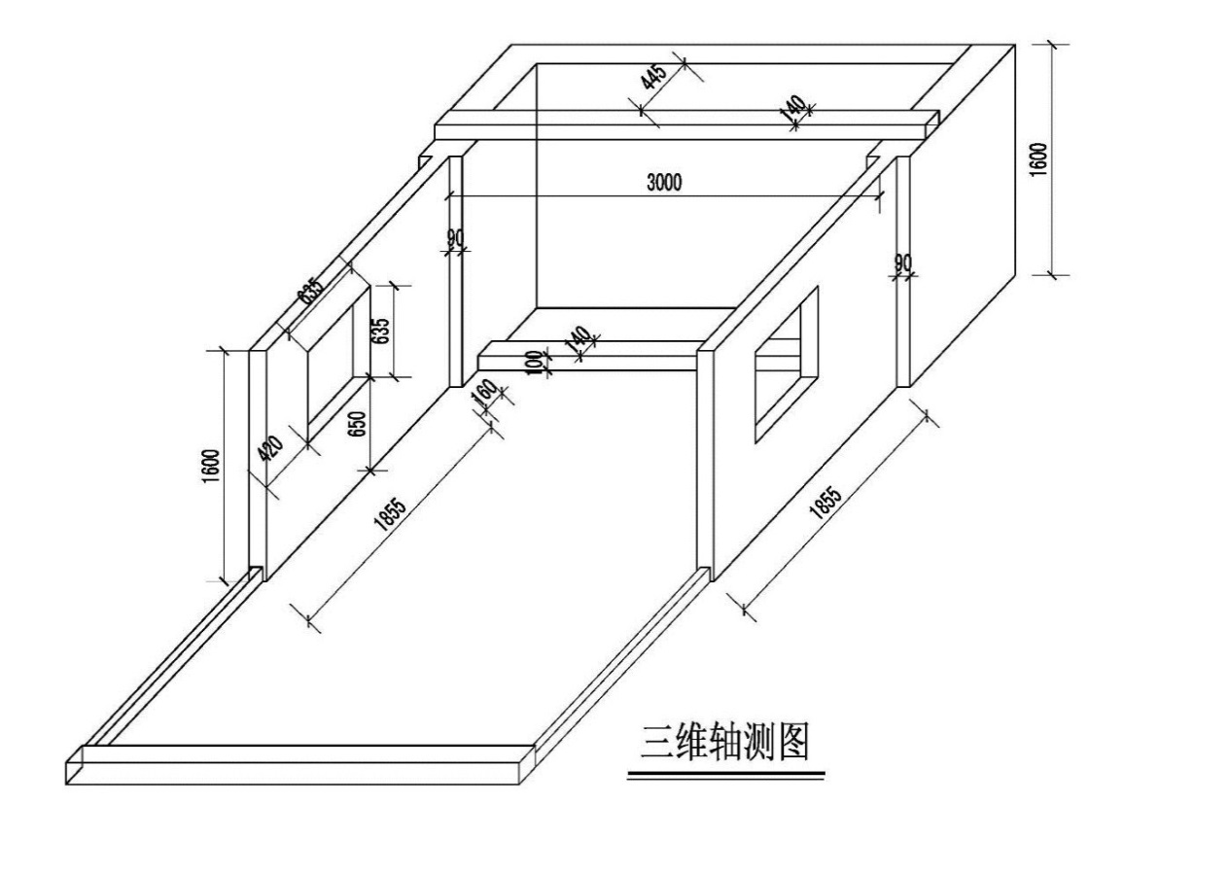
3.工位尺寸说明
（1）施工区开间轴线3.3m，进深2.20m；
（2）镶贴区墙体材料为轻质砌块材料，面层抹灰，墙体高度为1.60m；
（3）窗尺寸635mm*635mm左右，窗台高650mm；
（4）隔墙和镶贴区墙体墙面设置开关或插座，位置待定；
（5）施工区隔离带设置施工用电插座；
（6）柱子断面尺寸300mm*300mm。
（二）比赛自带物品调整
序号 | 相关工具及材料提供 | 单位 | 数量
劳保用品（自带）
1 | 防尘帽 | 顶 | 2
2 | 工作服 | 套 | 2
3 | 工作鞋 | 双 | 2
4 | 防尘镜 | 副 | 2
5 | 安全帽 | 个 | 2
6 | 手套 | 双 | 2
7 | 口罩 | 个 | 2
8 | 毛巾 | 条 | 2
9 | 隔音耳包（选带） | 副 | 2
注：劳动保护用品不允许出现参赛队或学校标识。
工具（自带）
1 | 绘图画线工具（铅笔、记号笔、尺子、角尺等） |  | 不限
2 | 激光投线仪 | 台 | 1-2
3 | 软管（选带） | 根 | 不限
4 | 墨线盒或粉线包 | 个 | 不限
5 | 卷尺、水平尺 | 把 | 不限
6 | 线坠 | 个 | 2
7 | 托线板 | 个 | 2
8 | 质量检测工具（靠尺、水平尺、角尺、塞尺、拉线等） | 套 | 1-2
9 | 各式手工轻钢龙骨剪刀 | 套 | 1-2
10 | 手提式电动切割机（含切割片） | 台 | 1-2
11 | 电锤 | 把 | 1-2
12 | 手枪钻 | 把 | 1-2
13 | 拉铆枪 | 把 | 1-2
14 | 扳手 | 个 | 2
15 | 胶钳 | 把 | 1-2
16 | 橡胶锤 | 把 | 1-2
17 | 美工刀 | 把 | 不限
18 | 电动无齿锯 | 把 | 1-2
19 | 园孔锯 | 把 | 1-2
20 | 铁抹子、抄灰板 | 把 | 不限
21 | 棉线或尼龙线 | m | 若干
22 | 开刀 | 把 | 不限
23 | 瓷砖刀 | 把 | 不限
24 | 抹布或海绵 | 块 | 不限
25 | 磨石 | 个 | 不限
26 | 合金錾 | 个 | 不限
27 | 美工刀 | 把 | 不限
28 | 垫尺 | m | 不限
29 | 其他自发明工具 |  | 若干

比赛时间
1.建筑装饰施工操作技能
考核时间：240分钟
2.建筑装饰施工图绘制
考核时间：120分钟
三、ZZ-054,计算机平面设计：
软件环境中增加方正字库
四、ZZ-056, 动画片制作：
软件版本和技术规范中软件统一为：
Windows 7 64位（中文版）
Adobe Reader（中文版）
Autodesk 3ds Max2016（中/）
Autodesk Maya 2016（中/）
Autodesk SketchBook（中文版）
Adobe After Effects cc2015。
五、ZZ-060,网络布线赛项：
第十条、成绩评定中7.链路性能测试（采用Fluke线缆认证测试仪）为裁判测试时使用，选手比赛中不使用。
六、ZZ-063,中药传统技能赛项：
中药调剂审方理论考试改为笔试，试题由专家组命题。
七、ZZ-064,护理技能
技术平台型号为：
竞赛项目使用器材
1.单人徒手心肺复苏术：在医学模型人上进行操作。使用辽宁省营口巨成教学科技开发有限公司赛场提供心肺复苏虚拟仿真训练系统（JC-4101）。
2.密闭式静脉输液技术：与标准化病人（模拟患者）沟通，在仿真手臂上进行操作。使用北京医模科技股份有限公司赛场提供成人静脉注射模型（HJ1120）。
3.置胃管技术：在医学模型人上进行操作。使用天津天堰科技股份有限公司赛场提供鼻胃管及口腔护理模型人（NUS0300067ADC）。
4.口腔护理技术：在医学模型人上进行操作。使用上海康人医学仪器设备有限公司赛场提供高级成人护理及CPR模型人（KAR/3000A）。

